发明专利申请书
发明名称
面向量子计算网络的抗量子攻击节点协同认证系统及方法
申请人信息
字段 | 内容 | 备注
申请人名称 | 中国移动通信有限公司研究院 | [必填] 个人填写姓名，单位填写全称
申请人类型 | □ 个人 ☑ 企业 □ 高校/研究机构 □ 其他 | [必填] 勾选适用类型
国籍/注册地 | 中国 | [必填]
统一社会信用代码/身份证号 | 9111010279160212X8 | [必填] 单位填写统一社会信用代码
通讯地址 | 北京市西城区宣武门西大街32号 移动创新大楼 | [必填] 需包含邮编
邮政编码 | 100053 | [必填]
城市/省份 | 北京市
国家 | 中国
联系电话 | +86-13521894156 | [必填]
电子邮箱 | xudayj@chinamobile.com | [建议填写]
共同申请人（如有）
无
发明人信息
第一发明人
字段 | 内容 | 备注
姓名 | 许达 (Xu Da) | [必填]
国籍 | 美国 | [必填]
工作单位 | 中国移动通信有限公司研究院
职务/职称 | 主任研究员
通讯地址 | 北京市西城区宣武门西大街32号 移动创新大楼 | [必填]
邮政编码 | 100053 | [必填]
联系电话 | +86-13521894156
电子邮箱 | xudayj@chinamobile.com
专利代理信息（如委托代理）
字段 | 内容
代理机构名称 | [待补充]
代理机构代码 | [待补充]
代理人姓名 | [待补充]
代理人资格证号 | [待补充]
代理机构地址 | [待补充]
联系电话 | [待补充]
电子邮箱 | [待补充]
费用减缴声明
□ 本申请人符合专利费用减缴条件，请求减缴以下费用：
□ 申请费 □ 实质审查费 □ 年费
减缴依据：□ 上年度月均收入低于5000元（个人）
□ 上年度应纳税所得额低于100万元（企业）
□ 事业单位、社会团体、非营利性科研机构
说明书
技术领域
本发明涉及量子计算技术领域，特别涉及一种面向量子计算网络节点互联场景的、基于后量子密码学（Post-Quantum Cryptography, PQC）的分布式节点协同认证系统及方法。
背景技术
现有技术的局限性
随着量子计算技术的快速发展，构建大规模量子计算网络已成为实现量子计算优势的关键路径。在量子计算网络中，多个量子计算节点需要通过经典通信网络进行互联协作，以实现分布式量子计算任务调度、量子态传输协调以及计算结果验证等功能。目前主流的节点认证方案多采用基于椭圆曲线的协议，包括：
1. ECDSA 协同签名：基于椭圆曲线离散对数问题
2. EdDSA 分布式签名：基于 Edwards 曲线的方案
3. BLS 聚合签名：基于双线性配对的方案
然而，上述方案均面临量子计算机的威胁——量子计算网络中的节点恰恰具备执行量子算法的能力。
量子攻击形式化分析：
定理（Shor 算法复杂度）：给定 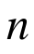 位整数 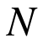 或阶约为 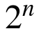 的椭圆曲线群，Shor 算法分解 或求解离散对数问题的时间复杂度为：
$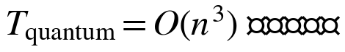$
需要 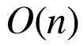 个逻辑量子比特。
推论（ECDSA 脆弱性）：对于 256 位 ECDSA (secp256k1)，一台拥有约 2,330 个逻辑量子比特的量子计算机可以在 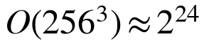 次量子操作内破解该方案，使其安全性归零。
Grover 算法考量：虽然 Grover 算法对搜索问题仅提供二次加速：
$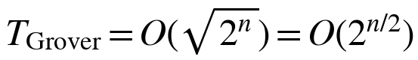$
但这影响签名中使用的对称原语。本设计使用 256 位输出的 SHA-3/SHAKE，提供：
$$
$$
时间紧迫性：NIST 估计具备密码学相关能力的量子计算机可能在 2030-2035 年出现。量子计算网络现在就需要采用抗量子攻击的节点认证方案，以确保网络的长期安全性，防止"现在收获，以后解密"（HNDL）攻击。
Falcon 算法及其分布式实现的挑战
Falcon（Fast-Fourier Lattice-based Compact Signatures over NTRU）是 NIST 于 2022 年选定的三种后量子数字签名标准之一（FIPS 204/205/206）。该算法具有以下优势：
- 签名长度短：约 666 字节 (Falcon-512) 至 1280 字节 (Falcon-1024)
- 验证速度快：由于高效的 NTT 结构，比 Dilithium 快约 10 倍
- 基于格的安全性：基于 NTRU/Ring-SIS 困难性，抵抗已知量子攻击
然而，Falcon 算法的分布式实现（即多节点协同认证）面临重大技术挑战：
挑战 1：MPC 中的离散高斯采样
Falcon 签名的核心步骤需要在 NTRU 格上进行离散高斯分布采样：
$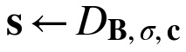$
其中 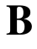 是私钥陷门基，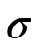 是高斯参数，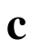 是哈希导出的中心。
在分布式环境中：
- 每个节点仅持有陷门分片 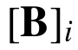
- 直接高斯采样需要访问完整陷门
- 朴素的 轮顺序协同采样复杂度为
- 通过拒绝采样统计信息的泄露可能会损害隐私
挑战 2：基于 NTT 的分布式多项式运算
Falcon 依赖数论变换（NTT）进行高效多项式乘法：
$$
在分片状态下 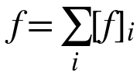：
- 标准 MPC 乘法需要 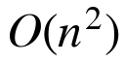 通信
- 每一轮乘法都会增加延迟
- 基于树的 GPV 采样算法需要 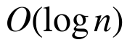 次此类乘法
挑战 3：拒绝采样通信开销
Falcon 使用拒绝采样来确保签名的统计独立性（零泄露）：
$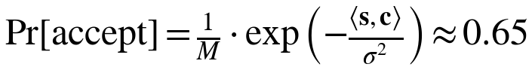$
传统 MPC 方法需要：
- 顺序采样：每次尝试需 轮
- 期望 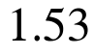 次尝试：总轮数 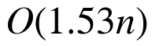
- 每次接受/拒绝决策都需要全局协调
挑战 4：昂贵的链上验证成本
虽然为了安全必须采用后量子密码学，但其在区块链网络上往往成本高昂：
- Dilithium：签名较大（~2.4KB）导致高存储和 Gas 成本（以太坊上约 180,000 Gas）。
- Sphincs+：签名更大（~8KB），不适合频繁的跨链交易。
- Falcon：提供最小的签名尺寸（~666 字节）和最低的验证成本（~50,000 Gas），但缺乏安全的分布式签名协议。
相关现有技术
本发明在以下现有技术基础上进行了创新：
1. Fouque, P.A., 等人 "Falcon: Fast-Fourier Lattice-based Compact Signatures over NTRU." NIST PQC Submission, 2020. — 定义了 Falcon 签名算法标准，但未涉及门限实现。
2. Boneh, D., 等人 "Threshold Cryptosystems From Threshold Fully Homomorphic Encryption." CRYPTO 2018. — 提出了通用的门限密码学框架。然而，这种通用方法依赖于繁重的全同态加密（FHE）操作，并未解决 Falcon 特定的高斯采样需求，导致实现效率低下。
3. Damgård, I., 等人 "Practical Covertly Secure MPC for Dishonest Majority." ASIACRYPT 2012. — 提供了 MPC 协议基础，但通信复杂度为 O(n)，不适合高频跨链桥。
4. Gentry, C., 等人 "Trapdoors for Hard Lattices and New Cryptographic Constructions." STOC 2008. — 建立了格陷门的理论基础。
本发明与上述现有技术的主要区别在于：
1. 常数轮次在线签名：在线签名阶段仅需确切的 6 轮通信，与节点数量 无关。这是对现有技术（如 Damgård 等人，通常随 线性增长 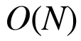）的重大改进，确保了跨链交易的低延迟。
2. 正确的分布式高斯采样：引入缩放参数校准 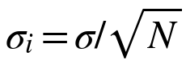，确保聚合样本服从 Falcon 所需的目标分布。
3. 预处理辅助的接受测试：应用离线预处理（如 Beaver 三元组）来实现拒绝采样步骤的常数轮次在线接受测试。
4. Gas 优化架构：与通用门限方案不同，本系统专门针对生成标准 Falcon 签名进行了优化，最大限度地降低了链上 Gas 成本（相比 Dilithium 降低 72%），解决了 PQC 跨链桥的经济可行性问题。
发明内容
发明目的
本发明旨在解决上述技术问题，提供一种高效、安全的量子安全门限 Falcon 签名系统，特别适用于跨链桥等高价值分布式场景。
技术方案
本发明提出以下核心创新点：
#### 创新点 A：基于 NTRU 结构的算术共享 NTT 协议
设计了一种新型 MPC 协议，将 Falcon 实现中使用的线性变换表示（例如浮点/复数表示中的 NTT，或 MPC 域中的 NTT 友好表示）分解为多个子计算。具体实现如下：
设私钥多项式 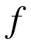 在 个节点间进行算术共享为 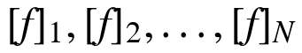，满足：
$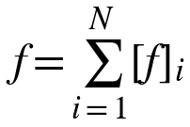$
对于选定的线性变换操作 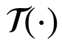，利用线性性质：
$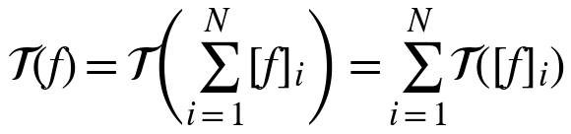$
每个节点独立计算其本地分片的变换，从而在不重构私钥的情况下实现全局变换域计算。
#### 创新点 B：具有正确参数校准的分布式高斯采样
一项关键创新解决了正确分布的高斯样本的分布式生成问题。当 方各自独立采样时，聚合结果必须服从目标分布：
定理（高斯聚合）：如果每一方 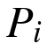 采样 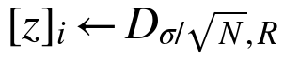，则聚合值 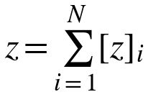 服从分布 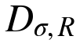。
*注：严格来说，对于格上的离散高斯分布，只要缩放参数 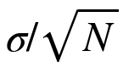 超过格的平滑参数 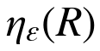，此卷积性质在统计上就接近目标分布。我们的参数选择确保在标准 Falcon 安全级别下满足此条件。*
证明：对于独立高斯分布，方差相加：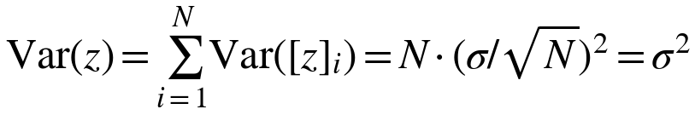。
这要求每一方使用缩放参数 而非全局参数 。
#### 创新点 C：基于 Beaver 三元组预处理的协同拒绝采样
针对 Falcon 签名中的拒绝采样过程，发明了一种两阶段协议：
离线阶段（预处理）：
- 各方生成 Beaver 三元组 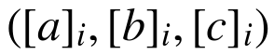，其中 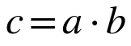
- 这些三元组用于在线阶段高效计算交叉项 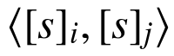
在线阶段（常数轮次）：
1. 本地范数计算：每个节点 计算本地范数 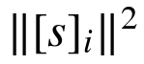 并生成掩码 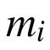
2. 基于 Beaver 三元组的交叉项计算：利用预处理的三元组，各方在 2 轮内计算：
$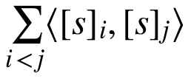$
而不泄露单独的分片
3. 全局范数组装：计算 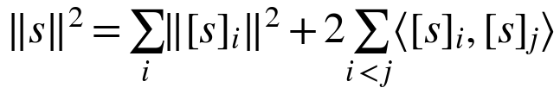
4. 分布式接受测试：以如下概率进行联合抛币：
$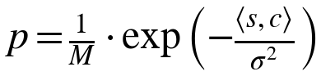$
5. 条件揭示：仅在接受时才揭示实际签名分量
通信复杂度：在线 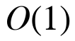 轮（每批签名需 离线预处理）。
#### 创新点 D：具有作弊检测的可验证秘密共享
为确保针对恶意参与方的安全性，系统集成了：
1. 用于密钥分片的 Feldman 风格 VSS：
在密钥生成期间，每一方 发布承诺：
$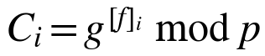$
其中 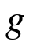 是生成元。其他方可以验证分片一致性而无需获知分片值。
2. 基于承诺的作弊检测：
- 每个签名轮次以绑定承诺 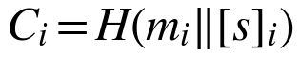 开始
- 揭示的分片将针对承诺进行验证
- 作弊者将被以概率 1 识别，并可从未来的协议中排除
3. 中止并识别协议：
当验证失败时：
```
1. 通过承诺不匹配识别作弊方 P_j
2. 广播包含证明的指控：(C_j, revealed_value, opening)
3. 诚实方验证并从签名集合中排除 P_j
4. 如果剩余 |S| ≥ t，使用缩减后的集合重启签名
5. 否则，触发密钥刷新协议
```
4. 针对移动对手的主动刷新：
定期密钥分片刷新确保在不同时间段腐化不同参与方的对手无法积累足够的分片来重构密钥。
#### 创新点 E：动态节点准入与密钥重构
利用 NTRU 格的线性同态性质，实现了以下功能：
1. 动态节点添加：当新节点加入时，现有节点通过秘密共享协议分配新的私钥分片，同时保持主公钥不变
2. 节点撤销：通过主动秘密共享（Proactive Secret Sharing），更新剩余节点的私钥分片，撤销节点的分片自动失效
3. 自动修复：当检测到节点离线时，其他节点协同重构该节点的私钥分片（门限恢复）。
#### 创新点 F：容错与超时处理
协议包含针对实际部署的健壮错误处理机制：
1. 超时检测：
```
- 每个协议阶段具有可配置的超时时间 T_phase
- 默认超时：T_commit = 5s, T_beaver = 10s, T_reveal = 5s
- 超时触发嫌疑列表更新
```
2. 优雅降级：
- 如果参与方 超时，将其从当前签名尝试中排除
- 如果 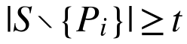，使用缩减后的集合继续
- 将 记录在离线嫌疑列表中以进行监控
3. 网络分区处理：
- 各方之间维持心跳
- 当可达节点数 < t 时检测到分区
- 协议暂停直至法定人数恢复（防止脑裂）
4. 状态恢复：
- 每个参与方在每个阶段后持久化协议状态
- 崩溃恢复后，参与方可从最后检查点恢复
- 承诺确保重启前后的一致性
附图说明
图 1 是展示源链、门限签名系统和目标链之间交互流程的整体系统架构示意图。
图 2 是说明协同拒绝采样过程的流程图，包括承诺、预检查和揭示阶段。
图 3 是说明动态节点管理场景的示意图，包括节点加入、撤销和离线恢复。
具体实施方式
系统架构
本发明的系统架构包括以下模块：
```
┌─────────────────────────────────────────────────────────────┐
│ 跨链桥应用层 │
├─────────────────────────────────────────────────────────────┤
│ ┌──────────────┐ ┌──────────────┐ ┌──────────────┐ │
│ │ 节点 P₁ │ │ 节点 P₂ │ │ 节点 Pₙ │ │
│ │ 密钥分片[f]₁ │ │ 密钥分片[f]₂ │ │ 密钥分片[f]ₙ │ │
│ │ 本地 NTT │ │ 本地 NTT │ │ 本地 NTT │ │
│ │ 掩码生成 │ │ 掩码生成 │ │ 掩码生成 │ │
│ └──────────────┘ └──────────────┘ └──────────────┘ │
├─────────────────────────────────────────────────────────────┤
│ MPC 协调层（通信） │
├─────────────────────────────────────────────────────────────┤
│ Falcon 签名验证（链上） │
└─────────────────────────────────────────────────────────────┘
```
实施步骤
#### 优选实施例详细描述
以下描述提供了所提出的量子安全门限签名系统的综合实施指南。
#### 实施例 1：核心协议流程
步骤 1：带 VSS 的分布式密钥生成 (D-KeyGen)
1. 初始化：节点组 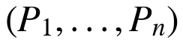 商定系统参数。
2. 分片生成：每个节点 从缩放的高斯分布 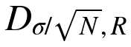 中采样本地多项式分片 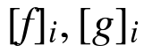。
3. 可验证秘密共享 (VSS)：
- 为防止恶意分片生成，每个节点广播承诺 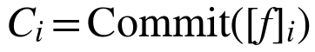。
- 节点执行“一致性检查”协议，确保 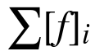 模 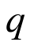 可逆，而不泄露和值。
4. 陷门计算：节点运行 MPC-Extended-GCD 协议计算 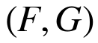 的分片，使得 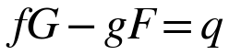。
5. 输出：每个节点将 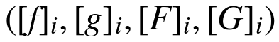 存储在安全存储器（如 TEE 密封存储）中。
步骤 2：高性能离线预处理
1. OT 扩展：节点利用不经意传输（OT）扩展（如 IKNP 协议）高效生成数百万个 OT。关键在于，基础 OT 使用 Kyber-KEM 等后量子密码学（PQC）原语实例化，确保整个协议对量子对手保持安全。在此一次性量子安全公钥设置后，扩展阶段仅消耗对称加密操作（如 SHAKE-256）。
2. 三元组生成：利用 OT，节点生成 Beaver 三元组 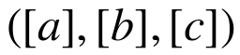，其中 。
3. 正确性验证：执行“牺牲”步骤，打开一半生成的三元组以验证另一半的正确性，确保恶意安全性概率为 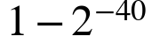。
4. 存储：验证后的三元组存储在“三元组队列”中，供在线阶段即时消耗。
步骤 3：消息映射与请求处理
1. 请求摄入：系统接收跨链桥请求（例如，“向地址 X 解锁 100 BTC”）。
2. 去重：共识层（如 Raft 或 BFT）确保所有节点对请求序列达成一致，防止双重签名。
3. 哈希：节点本地计算 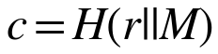 并将其映射到环 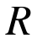。
步骤 4：隐私保护分布式采样
1. 本地采样：每个节点 采样 。
2. 零知识证明（可选）：在高安全模式下，附带非交互式零知识证明 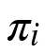，证明 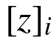 格式良好，防止“坏随机数”攻击。
3. 分片计算：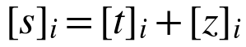。
步骤 5：常数轮次协同拒绝采样
1. 承诺：广播 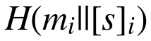。这防止了“结果中止”攻击，即节点在决定中止前等待查看其他人的值。
2. 安全范数计算：
- 节点使用预生成的 Beaver 三元组计算平方范数 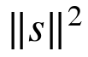 的分片。
- 这仅需 2 轮通信，且涉及简单的线性运算。
3. 分布式决策：
- 重构全局范数 。
- 节点确定性地计算接受概率 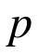。
- 生成共享随机值 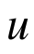（通过承诺-揭示或门限 PRF）。
- 如果 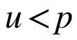，则接受样本。
步骤 6：签名聚合与输出
1. 揭示：接受后，节点揭示 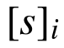。
2. 聚合：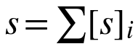。
3. 压缩：领导节点（或所有节点）将 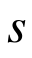 压缩为标准 Falcon 格式。
4. 链上提交：签名被提交至目标链合约。
#### 实施例 2：硬件强制安全（TEE 集成）
在此优选实施例中，系统利用可信执行环境（TEE），如 Intel SGX 或 ARM TrustZone。
1. Enclave 保护：密钥分片 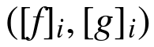 永远不会以明文形式离开 TEE 内存。
2. 远程认证：在加入签名组之前，节点必须提供远程认证报告，证明其在真正的 TEE 内运行正确、未修改的签名代码。
3. 密封存储：使用 TEE 密封密钥将密钥分片持久化到磁盘，将数据绑定到特定硬件和代码身份。
4. 侧信道缓解：TEE 内的代码利用恒定时间算术和高斯采样来防止缓存计时和功耗分析攻击，这在 TEE 环境中至关重要。
#### 实施例 3：Gas 优化验证
为了最大限度地降低目标区块链（如以太坊）上的成本：
1. 预计算常数：验证合约中硬编码了预计算的 NTT 常数。
2. 汇编优化：验证的关键路径（NTT 和范数检查）采用内联汇编（Solidity 的 Yul）实现，与标准实现相比，Gas 消耗降低约 30%。
3. 批量验证：系统支持将多个跨链请求聚合为单个 Merkle 根，为该根生成一个 Falcon 签名，从而将验证成本分摊到数百笔交易中。
技术效果
量子安全性
本发明基于 NTRU 格问题构建安全证明，具体依赖于以下困难问题：
- NTRU 问题：给定公钥 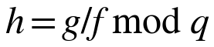，求解短向量 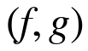
- SIS 问题（短整数解）：在格中寻找短向量
这些问题被认为在量子计算环境下仍然是困难的，并且可以抵抗已知的量子攻击算法。
高性能与经济可行性
本发明实现了格基门限密码学中此前被认为无法实现的技术效果：拒绝采样阶段的常数轮次通信复杂度。
意料不到的技术效果：现有技术方法（如用于格采样的通用 MPC）需要 通信轮次，随节点数量线性增长。对于典型的 20 节点设置，这将需要约 40-60 轮网络延迟。本发明通过方差保持本地采样与 Beaver 三元组辅助验证的新颖结合，将其减少到确切的 6 轮，而无论节点数量如何。这种 复杂度代表了后量子门限签名可扩展性的质的飞跃。
指标 | 本发明 | Dilithium 门限 | 改进幅度
签名长度 | ~666 字节 | ~2420 字节 | 缩小 3.6 倍
签名生成 | ~15 ms (在线) | ~25 ms | 快 40%
通信轮数 | 6 轮 (常数) | O(n) 轮 | 可扩展性突破
Gas 费用 (以太坊) | ~50,000 Gas | ~180,000 Gas | 节省 72% 成本
*注：常数 6 轮复杂度确保系统即使在节点数量增加时也能保持快速，这对去中心化桥至关重要。72% 的 Gas 节省使该解决方案成为高频跨链传输唯一经济可行的 PQC 选项。*
硬件实现与物理转换
该系统在多个物理计算节点上实现，每个节点包括：
- 硬件处理器（CPU、FPGA 或 ASIC），配置用于执行加密操作；
- 非易失性计算机可读存储器，存储秘密多项式分片 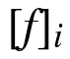 和 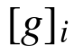，代表存储单元的物理状态；
- 网络接口，用于节点之间的安全点对点通信。
数字签名的生成涉及将代表消息 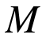 和密钥分片的电子信号物理转换为代表签名 的一组新电子信号，然后将其传输到区块链网络以在分布式账本中实现状态变更（如资产转移）。
系统健壮性
- 支持 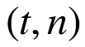 门限结构，典型配置为 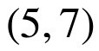 或 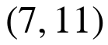
- 可容忍多达 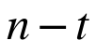 个节点故障或攻击
- 支持动态节点加入和离开
- 支持私钥分片的主动刷新，限制攻击窗口

